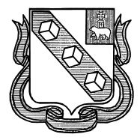
Комитет по вопросам образования

администрации города Березники
МУНИЦИПАЛЬНОЕ БЮДЖЕТНОЕ
ДОШКОЛЬНОЕ ОБРАЗОВАТЕЛЬНОЕ УЧРЕЖДЕНИЕ
«ДЕТСКИЙ САД №63»

Конспект НОД по образовательной области – художественное творчество (рисование с элементами аппликации)
«Ёжик – ни головы, ни ножек»

Разработала: Мисюрева Ольга
Владимировна
ВОСПИТАТЕЛЬ
МБДОУ «Детский сад №63»
НОД проведена в рамках подготовки к педсовету
Заведующий Н.В. Слатина

Березники, 2014

художественное творчество

(рисование с элементами аппликации)

«Ёжик – ни головы, ни ножек»
Цель: ознакомить детей с техникой рисования крупами.
Задачи:
1. Образовательные: знакомить детей с техникой изображения рисунка с помощью клея и различных круп.
2. Коррекционно-развивающие: развивать воображение, внимание, мышление, мелкую и общую моторику; развивать творческую инициативу и воображение, используя в своей работе разнообразные художественные материалы; формировать умение располагать изображаемые предметы на листе.
3. Воспитательные: развивать наблюдательность; воспитывать эстетические и нравственные чувства, желание сочувствовать, сопереживать и помогать, бережное отношение к окружающей природе.
Методические приемы:
- Рассмотреть с детьми иллюстрации с изображением ёжика в природе;
- Рассматривание готовой работы;
- Показ приемов работы педагогом.
Дидактическое обеспечение:
1. Для педагога: иллюстрации с изображением ёжика; готовая работа; клей, кисть для клея, белый картон, салфетки, трафарет.
2. Для детей: листы белого картона, кисти для клея на каждого ребенка, клей ПАВ; простой карандаш, трафарет на каждого ребенка, влажные салфетки.
Предварительная работа.
- Прослушивание сказки «Лесной колобок, колючий-бок.»
- Показ сказки куклами театра «Би бабо»

Ход занятия
Ребята, у нас сегодня в гостях маленький лесной зверек.
Шубка – иголки,
Свернется он – колкий,
Рукой не возьмешь.
Кто это? (Еж)
Ежик принес нам мешочек, что же в нем лежит? Поглядим. Это куклы! Ежик хочет, чтобы вы рассказали и показали сказку, которую вы знаете про ежика, как ребята она называется?
Ответ:
«Лесной колобок колючий-бок.»
(дети разбирают кукол по желанию, начинают рассказывать и показывать сказку )
Жили-были старик со старухой - те самые, от которых Колобок укатился. Пошли они в лес. Старик и говорит старухе:
- Глянь-ка, старуха, никак под кустиком-то наш Колобок лежит?
Старик плохо видел, да и у старухи глаза слезились. Наклонилась она поднять Колобок, и наткнулась на что-то колючее. Старуха: "Ой!" -А Колобок вскочил на коротенькие ножки и покатил по дорожке.
Катится Колобок по дорожке,- навстречу ему Волк.
- Колобок, Колобок, я тебя съем!
- Не ешь меня, Серый Волк, я тебе песенку спою:
Я лесной Колобок - Колючий Бок!
Я по коробу не скребен,
По сусеку не метен,
На сметане не мешен.
Я под кустиком рос,
Весь колючками оброс,
Я на ощупь нехорош,
Меня голыми руками не возьмешь!
Я от дедушки ушел,
Я от бабушки ушел,
От тебя, Волк, подавно уйду!
Волк рассердился,- хвать его лапой. Колючки в лапу впились Волку,- ой, больно! А Колобок подскочил и покатился по дорожке, только его Волк и видел!
Катится Колобок, навстречу ему Медведь.
- Колобок, Колобок, я тебя съем!
- Где тебе, косолапому, съесть меня!
Я лесной Колобок - Колючий Бок!
Я по коробу не скребен,
По сусеку не метен,
На сметане не мешен.
Я под кустиком рос,
Весь колючками оброс,
Я на вкус нехорош,
Меня в рот не возьмешь!
Я от дедушки ушел,
Я от бабушки ушел,
Я от Волка ушел,
От тебя, Медведь, подавно уйду!
Медведь разозлился, хотел его в пасть схватить, губы наколол,- ой, больно! А Колобок опять покатился, - только Медведь его и видел!
Катится Колобок,- навстречу ему Лиса.
- Колобок, Колобок, куда катишься?
- Качусь по дорожке.
Колобок, Колобок, спой мне песенку!
Колобок и запел:
Я лесной Колобок - Колючий Бок!
Я по коробу не скребен,
По сусеку не метен,
На сметане не мешен.
Я под кустиком рос,
Весь колючками оброс,
Я кругом нехорош,
Как меня ты возьмешь?
Я от дедушки ушел,
Я от бабушки ушел,
Я от Волка ушел,
Я от Медведя ушел,
От тебя, Лиса, не хитро уйти!
И только было покатился по дорожке,- Лиса его тихонечко, одними коготками толк в канаву! Колобок - плюх!- в воду. Мигом развернулся, заработал лапками,- поплыл. Тут все и увидели, что это совсем не Колобок, а настоящий лесной еж. (В. Бианки).
Педагог: Ребята, понравилась вам сказка Ёжика? Ой, подождите, Ёжик что-то хочет сказать…(прислоняет ухо к игрушке «Ёжика»). Дети, Ёжик сейчас попросил, чтобы я вам сказала, что он очень хочет чтобы вы нарисовали ему друзей…Таких же красивых и милых Ёжиков как и он сам. Исполним с вами просьбу Ёжика?
Педагог: Ребята, сегодня мы будем рисовать не простого Ёжика. Для начала посмотрите на доску, и вы увидите, какие разные бывают Ёжики (просмотр иллюстраций с изображение ежей). А теперь посмотрите сюда и скажите, нравится вам такой ежик? Тогда давайте с вами вместе попробуем нарисовать таких Ёжиков.
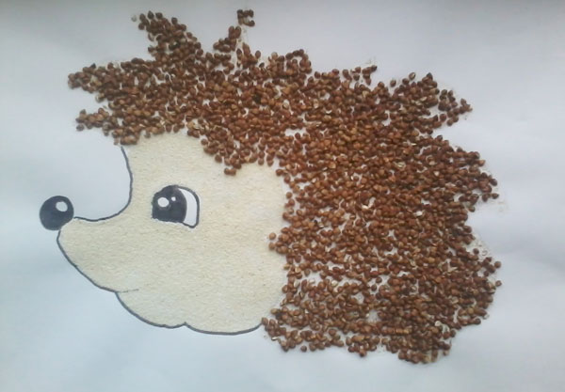
Педагог: Для начала я предлагаю вам размять наши пальчики.
Пальчиковая гимнастика:
Ежик маленький замерз (ладошки соединены пальцы подняты,
вверх и переплетены между собой)
И в клубок свернулся (пальцы переплетены и согнуты
Солнце Ежика согрело (пальцы медленно разгибаются)
Ежик развернулся (пальцы переплетены и подняты вверх)
Педагог: Молодцы ребята! теперь мы можем приступать к выполнению просьбы Ёжика. Возьмите в руки карандаши и трафареты ежиков. Расположите трафарет в центре листа и начинайте аккуратно обводить. Старайтесь, чтобы трафарет был на одном месте. Молодцы ребята. А теперь давайте с вами отдохнем. Предлагаю вам поиграть.

Физкультминутка «Ёжик»:
Ёжик топал по тропинке
И грибочек нёс на спинке.
Ёжик топал не спеша,
Тихо листьями шурша. (Ходьба на месте.)
А навстречу скачет зайка,
Длинноухий попрыгайка.
В огороде чьём-то ловко,
Раздобыл косой морковку. (Прыжки на месте.)
Вот мы с вами отдохнули и теперь продолжим рисовать. Итак, начнем с головы Ёжика. Возьмите кисточки, окуните их в клей и залейте им голову. После этого, аккуратно посыпайте клей манной крупой. Теперь залейте клеем его шубку из иголочек и посыпайте их гречневой крупой. Посмотрите, какие красивые ежики у нас получились! После того как клей высохнет лишняя крупа осыплется и вы сможете поместить свои картины в рамки.
Педагог: Ребята, Ёжик говорит, что все вы очень старательные и внимательные. Ему очень понравились все ваши работы. И он просит у вас разрешения, для того чтобы приходить иногда к нам в гости на занятия. Вы согласны? Очень хорошо. Спасибо за вашу внимательность и старание.
Новые слова:
Наткнулась,
коротенькие ножки,
оброс колючками,
голыми руками не возьмешь,
хвать его лапой
впились колючки
в пасть схватить
наколол губы
толк в канаву
колобок плюх в воду
трафарет
лишняя крупа
осыплется
поместить в рамку

